МИНИСТЕРСТВО НАУКИ И ВЫСШЕГО ОБРАЗОВАНИЯ РОССИЙСКОЙ ФЕДЕРАЦИИ
ФЕДЕРАЛЬНОЕ ГОСУДАРСТВЕННОЕ АВТОНОМНОЕ
ОБРАЗОВАТЕЛЬНОЕ УЧРЕЖДЕНИЕ ВЫСШЕГО ОБРАЗОВАНИЯ
«НАЦИОНАЛЬНЫЙ ИССЛЕДОВАТЕЛЬСКИЙ ТЕХНОЛОГИЧЕСКИЙ
УНИВЕРСИТЕТ «МИСИС»
ИНСТИТУТ КОМПЬЮТЕРНЫХ НАУК (ИКН)
КАФЕДРА АВТОМАТИЗИРОВАННЫХ СИСТЕМ УПРАВЛЕНИЯ (АСУ)
Курс «Введение в обработку больших данных»
Отчёт по лабораторной работе на тему:
«Многокритериальная теория полезности (MAUT)»
Выполнил: студент группы БИВТ-23-УП-1
Угнич Никита Дмитриевич
Проверил: Громов Сергей Владимирович
Москва, 2026

ЦЕЛЬ РАБОТЫ
Разработать приложение, реализующее метод многокритериальной теории полезности (MAUT), и проверить его работу на примере выбора площадки для аэропорта из методички.
ПОСТАНОВКА ЗАДАЧИ
По заданию в программе:
- задаются критерии, наихудшие и наилучшие значения по ним;
- проводятся лотереи для нахождения однокритериальных функций полезности;
- проверяются условия независимости по полезности;
- определяются веса критериев;
- находится многокритериальная полезность альтернатив.
Сверх задания проверяется независимость по предпочтению, реализована мультипликативная модель, а эквивалент определённости и точки безразличия можно получать двумя способами — прямым вводом числа и диалогом «выше/ниже» — и сравнивать их. Метод реализован по методичке [1]; где она неполна, использованы [2, 3].
Исходные коды, файлы примеров и результаты опытов размещены в репозитории https://github.com/zedskane/maut
ХОД РАБОТЫ
1 Метод
1.1 Функции полезности
Для каждого критерия задаются наихудшее значение x⁻ и наилучшее x⁺, U(x⁻) = 0, U(x⁺) = 1. Эквивалент определённости (CE) лотереи «с вероятностью 0,5 — значение a, с вероятностью 0,5 — значение b» — гарантированное значение, равноценное для ЛПР этой лотерее. Его полезность равна ожидаемой полезности лотереи:
U(CE) = 0,5·U(a) + 0,5·U(b). (1)
Лотереи проводятся по уровням: первая — между x⁻ и x⁺ (U = 0,5), затем между найденными точками (U = 0,25 и 0,75) и так далее. При d уровнях получается 2ᵈ + 1 точка: 3, 5, 9 или 17. Между точками функция линейная, как на графике в методичке. Критерии примера приведены в таблице 1; в методичке ЛПР назвал CE первой лотереи 160 млн, то есть U(160 млн) = 0,5.
Таблица 1 — Критерии примера из методички
Критерий | Наихудшее | Наилучшее
C1 — стоимость постройки, млн | 200 | 100
C2 — время поездки от центра города, мин | 90 | 40
C3 — число людей под шумом, тыс. чел. | 50 | 5

ЛПР может назвать CE сам (прямой ввод) или пройти диалог. В диалоге программа предлагает выбрать между вариантами «гарантированно x» и лотереей. Если гарантированный вариант лучше, CE лежит ближе к наихудшему концу интервала, иначе — к наилучшему; интервал делится пополам, пока его ширина не станет меньше 1 % диапазона критерия. Значения в вопросах округляются до показываемого знака, чтобы ЛПР видел ровно то число, с которым работает поиск.
1.2 Независимость по полезности
Лотереи для построения функции полезности задаются при наилучших значениях прочих критериев. Для проверки та же лотерея проводится при наихудших значениях прочих критериев, и критерий считается независимым по полезности, если эквиваленты совпадают с точностью до допуска δ:
|CE⁺ − CE⁻| ≤ δ·|x⁺ − x⁻|. (2)
Так проверка совмещается с построением функции, как предлагает методичка. По умолчанию δ = 10 % (обоснование — в разделе 3.4). Приближённая проверка проводится по первой лотерее, полная — по всем.
1.3 Независимость по предпочтению
Для пары критериев (Ci, Cj) ЛПР сравнивает угловые варианты A = (x⁺ᵢ; x⁻ⱼ) и B = (x⁻ᵢ; x⁺ⱼ). Если лучше A, ищется точка x* на шкале Ci, при которой (x*; x⁻ⱼ) и B равноценны; если лучше B — точка на шкале Cj. Поиск проводится при наилучших, затем при наихудших значениях прочих критериев. Пара независима по предпочтению, если в обоих случаях важнее один и тот же критерий, а точки различаются не больше допуска. При приближённой проверке рассматриваются только пары с опорным (самым важным) критерием, при полной — все пары.
1.4 Веса критериев
Опорный критерий Cr сравнивается с каждым Cj так же, прочие критерии фиксируются на наихудших значениях. Если важнее Cr и (x*; x⁻ⱼ) ~ (x⁻ᵣ; x⁺ⱼ), подстановка в аддитивную функцию даёт
wⱼ = wᵣ·Uᵣ(x*). (3)
Если важнее Cj и (x⁻ᵣ; y*) ~ (x⁺ᵣ; x⁻ⱼ), то wᵣ = wⱼ·Uⱼ(y*); если угловые варианты равноценны, wⱼ = wᵣ. Затем веса нормируются к сумме 1. В примере U(200 млн; 40 мин) = U(170 млн; 90 мин), U₁(170) = 0,4, откуда w₂ = 0,4·w₁; для шума точка безразличия 148 млн, U₁(148) = 0,6, откуда w₃ = 0,6·w₁. После нормировки w = (0,5; 0,2; 0,3).
1.5 Многокритериальная полезность
Аддитивная модель:
U(x) = Σ wᵢ·Uᵢ(xᵢ), Σ wᵢ = 1. (4)
Мультипликативная модель:
1 + k·U(x) = Π (1 + k·kᵢ·Uᵢ(xᵢ)), 1 + k = Π (1 + k·kᵢ). (5)
Коэффициент опорного критерия kᵣ = p, где p — вероятность, при которой гарантированный вариант «Cr наилучший, прочие наихудшие» равноценен лотерее «с вероятностью p все критерии наилучшие, с вероятностью 1 − p все наихудшие» [2]; остальные kⱼ = p·wⱼ/wᵣ. При Σkᵢ = 1 получается k = 0 и модель (4); при Σkᵢ > 1 корень k лежит в (−1; 0), при Σkᵢ < 1 — в (0; +∞). Ненулевой корень находится делением отрезка пополам.
1.6 Что методичка не задаёт
Методичка описывает шаги на примере и оставляет часть деталей открытыми, а в трёх местах содержит опечатки. Как закрыт каждый пункт, показано в таблице 2; полный список с проверками — в репозитории (docs/decisions.md).
Таблица 2 — Ошибки и пробелы методички и решения в программе
Вопрос | Решение | Почему
Правая лотерея 160/100 млн: U(130 млн) = 0,85 | U(130 млн) = 0,75 | По (1): 0,5·0,5 + 0,5·1 = 0,75
Мультипликативная формула записана с произведением wᵢ·wⱼ | Формула (5) | Только она даёт U = 1, когда все Uᵢ = 1
«w3 = w1, U(150 млн) = 0,6w1» | w₃ = w₁·U₁(x*) | Та же формула (3), что и для w₂
Аксиома 3: «0 < р < 1» | 0 < β < 1 | В формуле ниже стоит β
Сколько точек на кривой | 3, 5, 9 или 17, по умолчанию 5 | Раздел 3.3: при неточных ответах 17 точек хуже, чем 5–9
Когда эквиваленты «одинаковы» | Допуск 10 % диапазона | Раздел 3.4: при 5 % до половины ложных тревог
Значения прочих критериев в лотереях | Наилучшие, на проверке — наихудшие | Проверка совмещается с построением кривой
Значения прочих критериев в вопросах о весах | Наихудшие | Иначе равенство (3) неверно для модели (5)
Как получить коэффициенты kᵢ | Вопрос о вероятности p | Так делает Кини [2]
Условие независимости нарушено | Предупреждение, результат помечается приближённым | Методичка не даёт единого ответа

2 Программа
Программа написана на Python, окно сделано на Tkinter, графики построены в matplotlib. Метод вынесен в пакет maut, который не зависит от окна. Окно (app.py и пакет gui), консольный расчёт по файлу проекта (run.py), тесты и опыты работают поверх него, поэтому проверяется тот же код, что работает в окне. Проект сохраняется в JSON вместе со всеми ответами ЛПР: режимом, значением, числом вопросов, временем и ходом диалога.
Таблица 3 — Состав пакета maut
Модуль | Что делает
model.py | критерии и альтернативы, проверка входных данных
utility.py | план лотерей по уровням, кусочно-линейная функция полезности
elicitation.py | прямой ввод и диалог делением отрезка пополам, запись ответа
project.py | шаги метода: лотереи, проверки независимости, веса, расчёт, сохранение
weights.py | отношение весов по точке безразличия, нормировка, коэффициент k
simulator.py | модельный ЛПР для тестов и опытов

Работу проверяют 28 автоматических тестов: формулы на примере из методички, диалог (в том числе на шкале, где лучшее значение меньше худшего), уравнение для k, восстановление функций полезности и весов по ответам модельного ЛПР, обнаружение нарушений независимости, сохранение и загрузка. Отдельный тест проходит все шаги через окно: модельный ЛПР вводит числа в те же поля и нажимает те же кнопки, что и человек.
У модельного ЛПР есть «истинная» функция полезности V, и он отвечает на вопросы программы. При прямом вводе он называет эквивалент с нормальной ошибкой σ (доля диапазона критерия), в диалоге сравнивает варианты по V с ошибкой σ в единицах полезности. Он нужен там, где для оценки метода надо знать правильный ответ.
3 Эксперименты
3.1 Пример «Аэропорт»
Пример заполнен по методичке: функция полезности стоимости построена по ответам из текста — U(185) = 0,25, U(160) = 0,5, U(130) = 0,75 (рисунок 1). Для времени ответы дал модельный ЛПР в диалоге, для шума — обоими способами. Эквиваленты при наихудших значениях прочих критериев отличаются от исходных на 1,9–2,2 % диапазона, точки безразличия пар — на 2 %, условия независимости выполнены. Веса совпали с методичкой: 0,5; 0,2; 0,3. Площадки для сравнения добавлены свои (таблица 4).
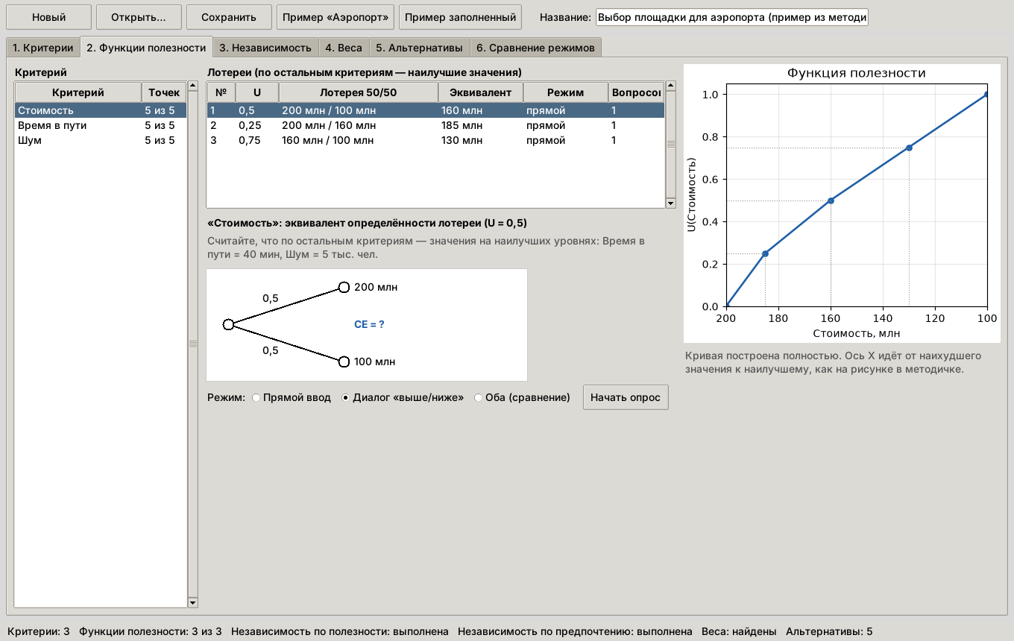
Рисунок 1 — Функция полезности стоимости по ответам из методички
Таблица 4 — Площадки и их полезность (аддитивная модель)
Площадка | C1, млн | C2, мин | C3, тыс. | U₁ | U₂ | U₃ | U | Ранг
Восточная | 150 | 60 | 12 | 0,583 | 0,692 | 0,854 | 0,686 | 1
Речная | 120 | 80 | 20 | 0,833 | 0,252 | 0,693 | 0,675 | 2
Южная | 190 | 50 | 8 | 0,167 | 0,853 | 0,937 | 0,535 | 3
Западная | 110 | 85 | 45 | 0,917 | 0,126 | 0,141 | 0,526 | 4
Северная | 180 | 45 | 30 | 0,300 | 0,927 | 0,503 | 0,486 | 5

Лучшей оказалась Восточная площадка, но Речная отстаёт всего на 0,011. Если менять вес стоимости, сохраняя отношение остальных весов, Восточная остаётся лучшей при w₁ от 0,22 до 0,52, а выше 0,53 лучшей становится Речная (рисунок 2). Вес ЛПР 0,5 лежит у самой границы.
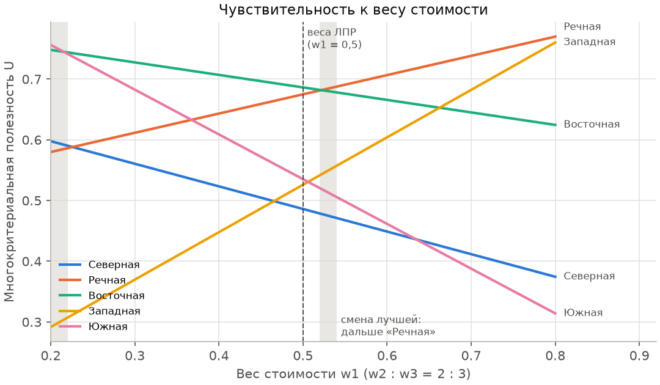
Рисунок 2 — Полезность площадок в зависимости от веса стоимости
При случайных отклонениях каждого веса на ±10 % Восточная остаётся лучшей в 88 % случаев, при ±30 % — в 64 %; если ещё сдвигать точки кривых с ошибкой 3 % диапазона, при ±10 % — в 77 %. В остальных случаях лучшей становится Речная, другие площадки не побеждают ни разу. Мультипликативная модель при p = 0,5 совпадает с аддитивной (Σkᵢ = 1), при p = 0,55 (k = -0,275) порядок первых двух не меняется (0,706 и 0,704), а при p ≥ 0,6 первой становится Речная. Значит, выбор между двумя площадками зависит от того, насколько ЛПР ценит стоимость относительно времени, и эту точку безразличия стоит уточнить повторным опросом.
3.2 Прямой ввод и диалог
Режимы сравнивались на модельном ЛПР с известной функцией полезности: 500 кривых по 5 точек со случайной формой u(t) = (1 − e^(−at))/(1 − e^(−a)), a от −3 до 3. Мера качества — среднее отклонение построенной кривой от истинной по 101 точке (таблица 5).
Таблица 5 — Ошибка кривой полезности (5 точек, 500 кривых)
Режим | Ошибка ответа | Вопросов на кривую | Средняя ошибка U | 95 % макс. ошибки U
прямой ввод | σ = 0 % диапазона | 3,0 | 0,010 | 0,049
прямой ввод | σ = 3 % диапазона | 3,0 | 0,023 | 0,111
прямой ввод | σ = 5 % диапазона | 3,0 | 0,033 | 0,181
прямой ввод | σ = 10 % диапазона | 3,0 | 0,059 | 0,278
диалог | σ = 0 (по U) | 19,1 | 0,011 | 0,049
диалог | σ = 0,01 (по U) | 19,1 | 0,013 | 0,049
диалог | σ = 0,02 (по U) | 19,1 | 0,015 | 0,052
диалог | σ = 0,05 (по U) | 19,1 | 0,025 | 0,103

При точных ответах режимы дают одинаковую ошибку 0,010 — это ошибка линейной интерполяции по пяти точкам. Диалог требует около 19 вопросов на кривую (примерно 6 на лотерею) против трёх ответов, но устойчивее к неточности ЛПР: ошибка в диалоге возникает, только когда сравниваемые варианты почти равноценны, и поэтому не превышает уровня шума сравнений, а ошибка прямого ввода целиком попадает в ответ. Так, у прямого ввода с ошибкой 5 % диапазона 5 % худших кривых отклоняются от истинной на 0,18 по U, у диалога с шумом 0,02 — на 0,05. Остановка диалога при точности 5 % вместо 1 % сокращает число вопросов на треть, а ошибка растёт с 0,015 до 0,018 (рисунок 3).
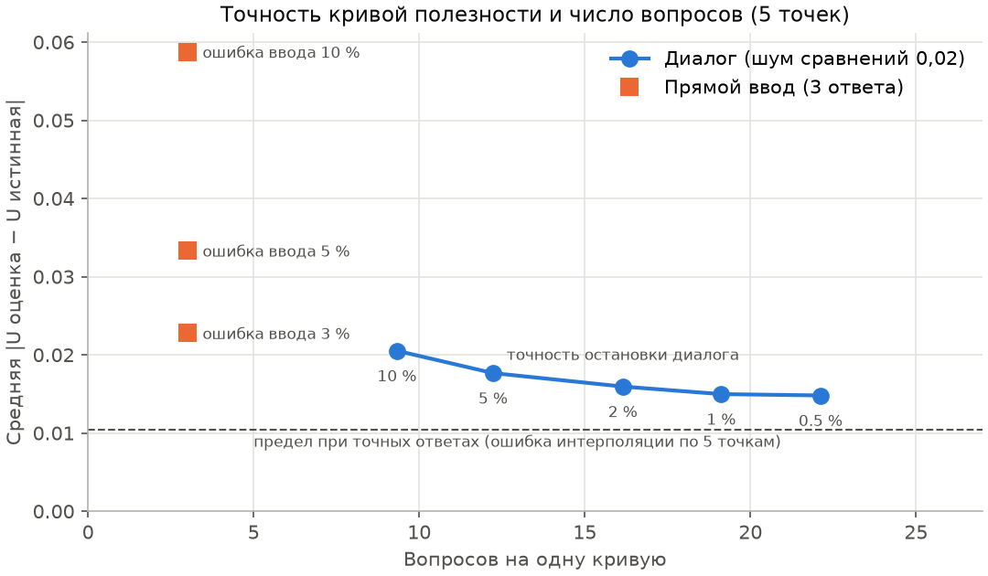
Рисунок 3 — Ошибка кривой и число вопросов в двух режимах
Влияние на итоговое решение проверено на всём методе: три критерия, случайные веса и формы кривых, 200 модельных ЛПР, по 30 случайных альтернатив. Сравнивались порядок альтернатив по оценке и по истинной полезности (τ Кендалла) и доля случаев, когда верно найдена лучшая (таблица 6).
Таблица 6 — Качество решения в двух режимах (200 ЛПР, 30 альтернатив)
Режим | Ошибка ответа | Вопросов всего | Ошибка весов | τ Кендалла | Лучшая найдена
диалог | нет | 73 | 0,004 | 0,984 | 96 %
прямой ввод | σ = 5 % | 13 | 0,041 | 0,926 | 83 %
прямой ввод | σ = 10 % | 13 | 0,077 | 0,865 | 73 %
диалог | σ = 0,02 | 73 | 0,018 | 0,953 | 90 %
диалог | σ = 0,05 | 73 | 0,042 | 0,910 | 85 %

Диалог с шумом сравнений 0,02 находит лучшую альтернативу в 90 % случаев, прямой ввод с ошибкой 5 % — в 83 %, с ошибкой 10 % — в 73 %, но вопросов в диалоге в 5–6 раз больше. Даже при точных ответах лучшая находится не всегда (96 %): мешает интерполяция по пяти точкам. Какой режим лучше для живого ЛПР, зависит от того, насколько точно он называет числа, поэтому в программе есть режим «Оба» и вкладка сравнения, где для реального ЛПР видны разница ответов, число вопросов и время.
3.3 Число точек на кривой
При точных ответах ошибка кривой быстро падает с ростом числа точек: 0,035 при трёх точках, 0,010 при пяти, 0,003 при девяти. При неточных ответах она упирается в шум: у диалога с шумом 0,02 — 0,036, 0,014, 0,012 и 0,013 при 3, 5, 9 и 17 точках, хотя вопросов становится 7, 19, 39 и 71; у прямого ввода с ошибкой 5 % минимум (0,035) достигается при пяти точках (рисунок 4). Поэтому по умолчанию на кривой 5 точек, а 9 имеет смысл выбирать, если ЛПР готов к длинному диалогу.
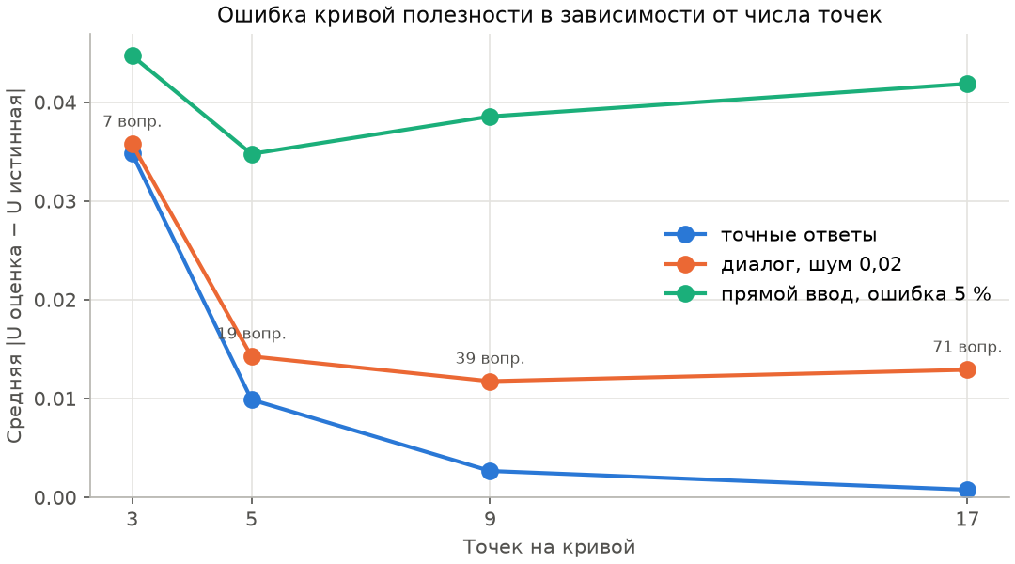
Рисунок 4 — Ошибка кривой полезности в зависимости от числа точек
3.4 Допуск проверок независимости
Методичка считает условие выполненным, если эквиваленты (точки безразличия) совпадают, но при живом ЛПР два ответа на один вопрос точно не совпадут. Чтобы выбрать допуск, проверки прогонялись на модельных ЛПР с нарушением заданной силы: у кривой первого критерия при наихудших значениях прочих форма a + δ вместо a; для пары — слагаемое γ·u₃·(u₁ − u₂), как в примере с дачей из методички. При δ = 0 и γ = 0 условия выполнены, и любое срабатывание — ложная тревога.
При допуске 5 % проверка по полезности ошибочно находит нарушение в 30 % случаев у диалога с шумом 0,02 и в 25–49 % у прямого ввода с ошибкой 3–5 %. При допуске 10 % ложных тревог 6 %, 2 % и 16 %. При этом нарушения, сдвигающие эквивалент на 21 % диапазона (δ = 2), находятся в 94–99 % случаев, а слабые, со сдвигом 12 % (δ = 1), — в 62–69 %. Нарушение независимости по предпочтению уже при γ = 0,05 сдвигает точку безразличия на 19 % и находится в 89–97 % случаев (рисунок 5). Поэтому допуск по умолчанию 10 %; его можно изменить на первой вкладке.
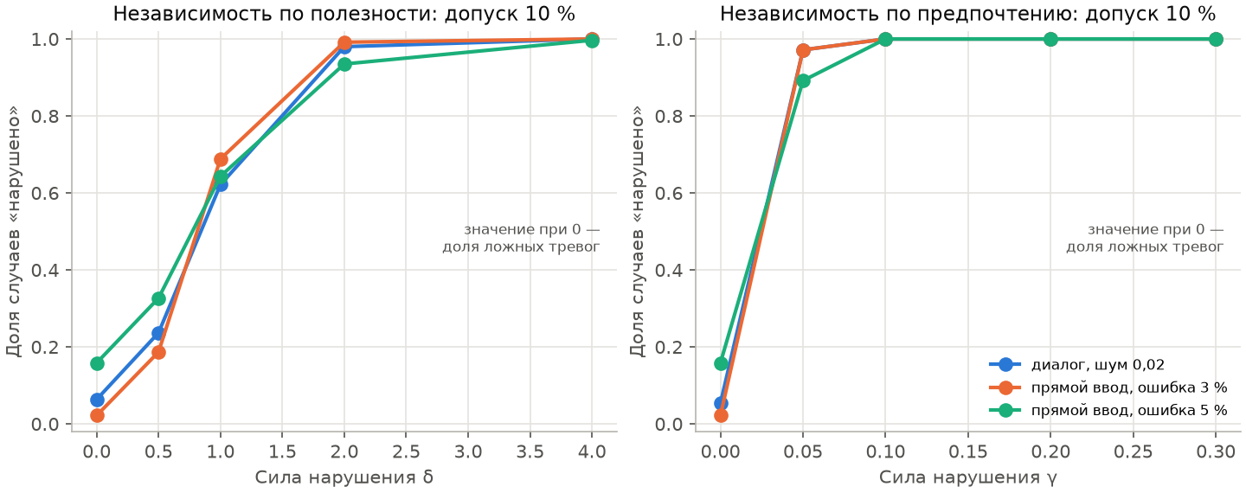
Рисунок 5 — Доля срабатываний проверок при допуске 10 %
4 Руководство пользователя
Нужен Python 3.10 или новее; на Windows Tkinter входит в установщик Python (флажок «tcl/tk and IDLE»). Программа проверена в Linux с Python 3.12. Зависимости ставятся и окно запускается командами из папки программы:
pip install -r requirements.txt
python app.py
Вверху окна — кнопки «Новый», «Открыть…», «Сохранить», «Пример «Аэропорт»» (только критерии и площадки, опрос проводится заново) и «Пример заполненный» (все шаги пройдены), рядом поле названия проекта. Вкладки соответствуют шагам метода, строка внизу показывает, какие шаги выполнены.
Вкладка «1. Критерии» (рисунок 6). Название, единица, наихудшее и наилучшее значения вводятся в форму под таблицей и добавляются кнопкой «Добавить». Наилучшее значение может быть меньше наихудшего (стоимость, время). Справа задаются параметры метода (таблица 7) и применяются кнопкой «Применить».
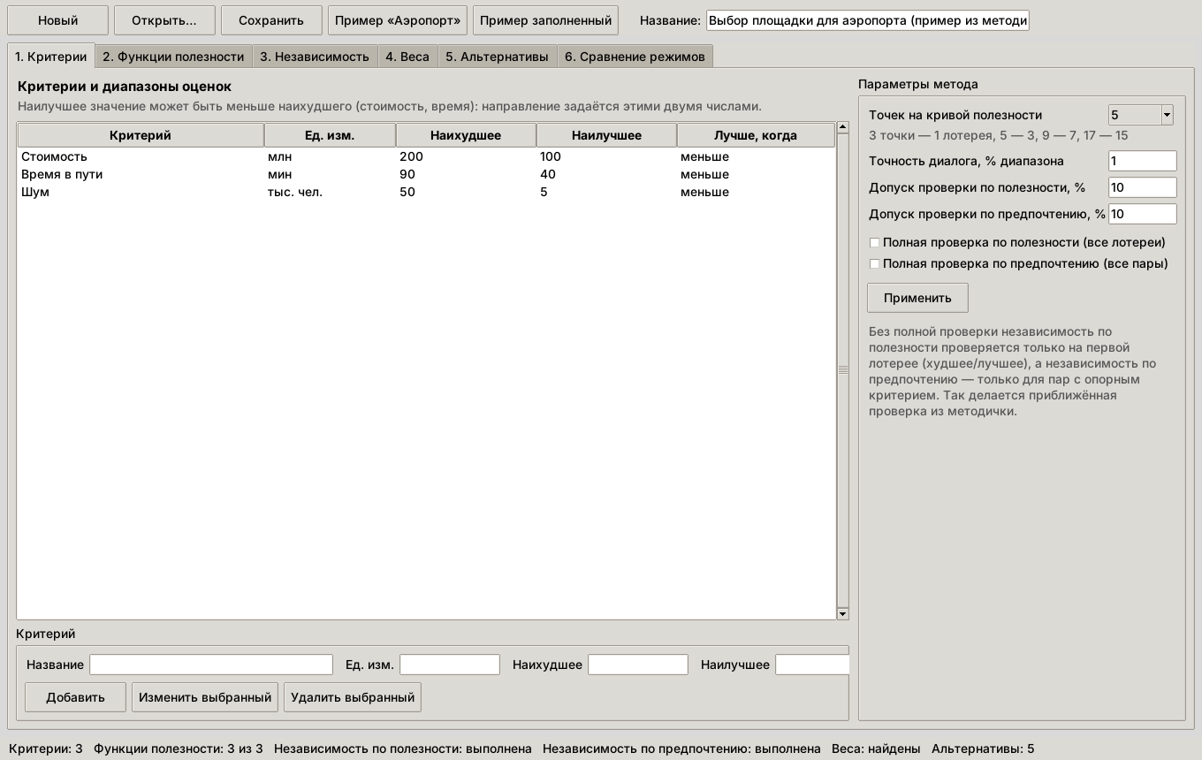
Рисунок 6 — Вкладка критериев
Таблица 7 — Параметры метода
Поле | Что задаёт | Допустимые значения
Точек на кривой полезности | сколько точек строится по лотереям | 3, 5, 9, 17
Точность диалога, % диапазона | когда диалог останавливается | больше 0 и меньше 50
Допуск проверки по полезности, % | насколько могут различаться эквиваленты в (2) | от 0 до 100
Допуск проверки по предпочтению, % | насколько могут различаться точки безразличия | от 0 до 100
Полная проверка по полезности | все лотереи вместо первой | флажок
Полная проверка по предпочтению | все пары вместо пар с опорным | флажок

Вкладка «2. Функции полезности» (рисунок 7). Слева выбирается критерий, в таблице — лотерея; следующая непроведённая выбирается сама. Лотереи второго уровня становятся доступны после первой. Под таблицей выбирается режим и нажимается «Начать опрос». В режиме прямого ввода ЛПР вводит эквивалент строго между исходами лотереи. В диалоге ЛПР нажимает кнопку с вариантом, который выбрал бы: «Гарантированно …» или «Лотерея …»; «Равноценно» сразу заканчивает поиск, «Назад» отменяет последний ответ. В режиме «Оба (сравнение)» сначала проводится прямой ввод, затем диалог. Справа строится функция полезности. Если изменить ответ на лотерею, лотереи, построенные на этой точке, сбрасываются.
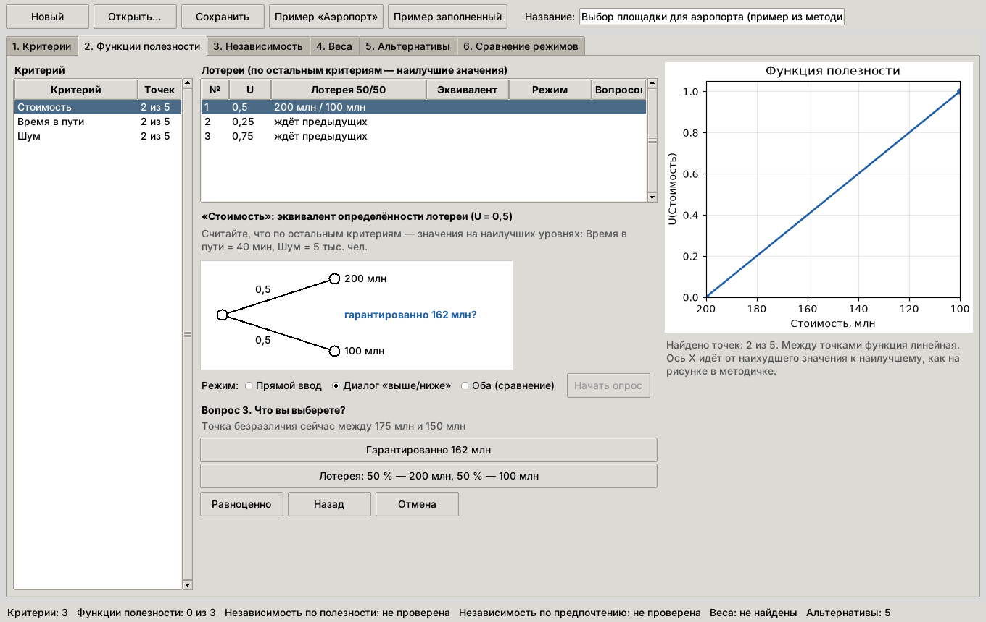
Рисунок 7 — Диалог по первой лотерее стоимости: третий вопрос
Вкладка «3. Независимость». На подвкладке «Независимость по полезности» та же лотерея проводится при наихудших значениях прочих критериев; в таблице видны оба эквивалента, их разница и итог (✓ или ✗). На подвкладке «Независимость по предпочтению» (рисунок 8) выбирается опорный критерий, пара и уровень прочих критериев. Шаг 1 — выбрать лучший из угловых вариантов A и B, шаг 2 — найти точку безразличия K тем же диалогом или прямым вводом. Рисунок плоскости двух критериев показывает варианты A, B и текущую точку K.
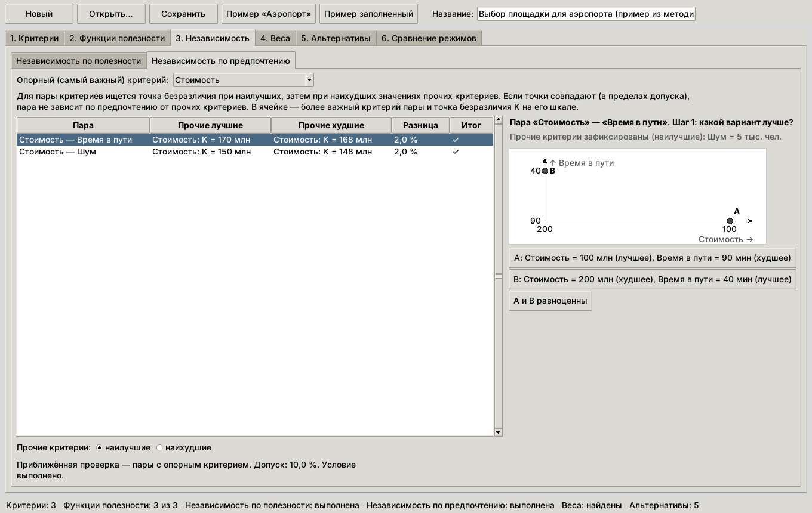
Рисунок 8 — Проверка независимости по предпочтению
Вкладка «4. Веса» (рисунок 9). Выбирается опорный критерий и модель. Для каждого другого критерия проходятся те же два шага, что и при проверке независимости по предпочтению; в таблице видны точка K, отношение wⱼ/wоп и вес, справа — диаграмма весов. Для мультипликативной модели ниже задаётся вероятность p, и программа показывает коэффициенты kᵢ и k.
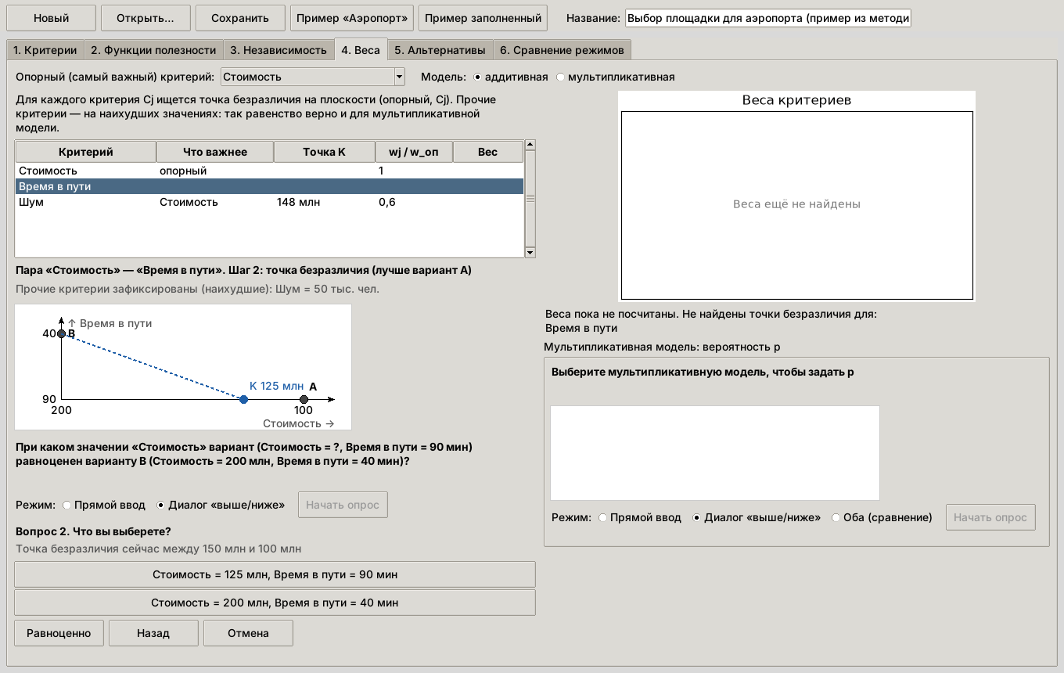
Рисунок 9 — Точка безразличия для веса времени в пути
Вкладка «5. Альтернативы» (рисунок 10). Альтернативы вводятся в форму и добавляются кнопкой «Добавить». Как только все шаги пройдены, ниже появляется таблица с полезностями по критериям, многокритериальной полезностью и рангом, справа — диаграмма вкладов критериев. Если значение альтернативы вне диапазона критерия, полезность берётся на границе и выводится предупреждение. Для мультипликативной модели рядом выводится полезность по аддитивной.
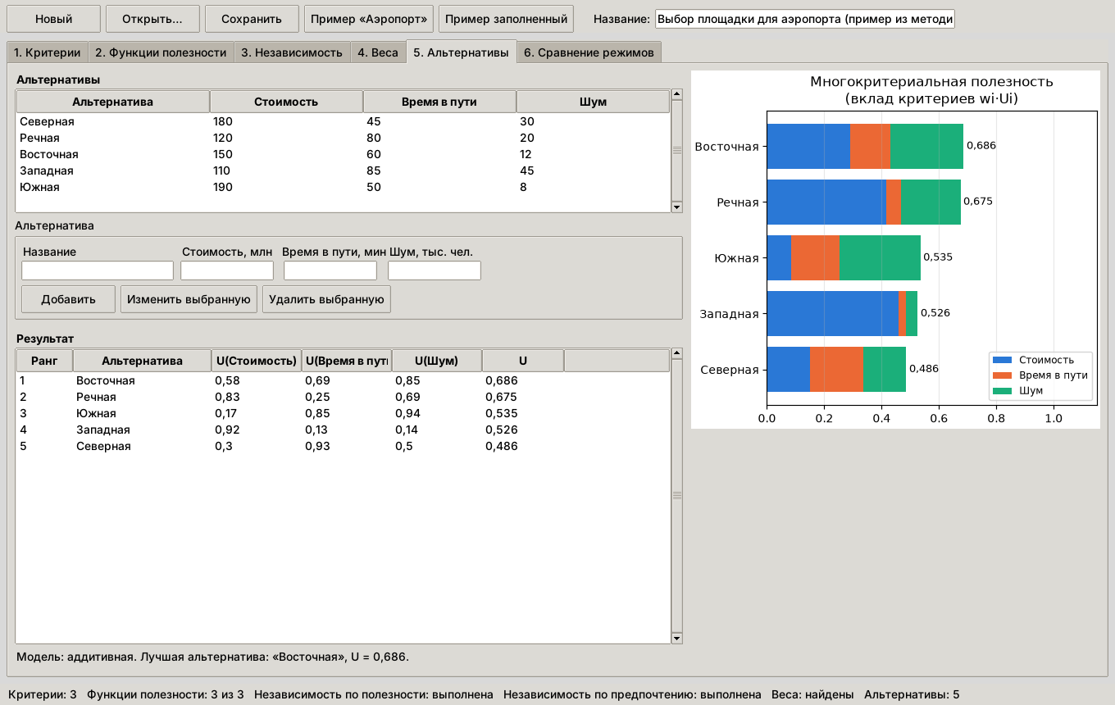
Рисунок 10 — Результат для примера «Аэропорт»
Вкладка «6. Сравнение режимов» (рисунок 11) собирает вопросы, на которые ЛПР ответил обоими способами: значения, разницу в процентах диапазона, число вопросов и время ответа.
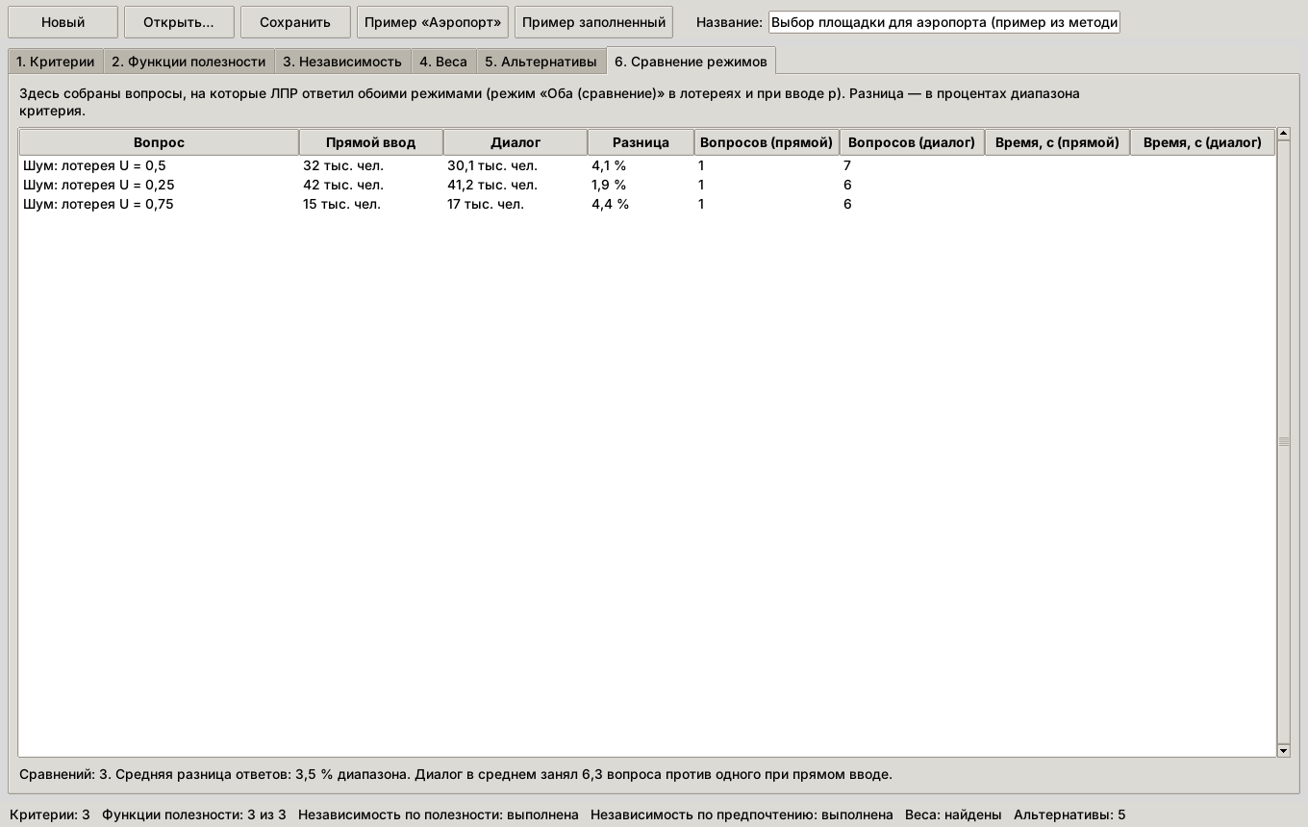
Рисунок 11 — Сравнение режимов опроса
При ошибке во вводе действие не выполняется, а появляется сообщение с причиной, например «Эквивалент должен лежать строго между 200 млн и 100 млн». Перед действиями, которые сбрасывают ответы (изменение диапазона критерия, добавление критерия, смена опорного критерия), программа спрашивает подтверждение. Кнопка «Сохранить» записывает проект в JSON, «Открыть…» загружает его. Без окна расчёт по сохранённому проекту выполняется командой
python run.py examples/airport.json --model multiplicative --csv result.csv
Она выводит функции полезности, результаты проверок, веса и ранжирование, а с ключом --csv записывает полезности альтернатив в таблицу. Тесты запускаются командой python -m pytest, все опыты раздела 3 пересчитываются командой python experiments/run_all.py.
ВЫВОДЫ
Разработано приложение, в котором задаются критерии с наихудшими и наилучшими значениями, проводятся лотереи для построения функций полезности, проверяются условия независимости по полезности и по предпочтению, определяются веса и считается многокритериальная полезность альтернатив по аддитивной или мультипликативной модели. Эквиваленты и точки безразличия можно получать прямым вводом и диалогом, результаты двух режимов сравниваются в отдельной вкладке.
В методичке исправлены три опечатки: полезность правой лотереи (0,75 вместо 0,85), запись мультипликативной функции и формула для веса третьего критерия. Пункты, которые методичка оставляет открытыми, решены явно: лотереи проводятся при наилучших значениях прочих критериев, что позволяет совместить построение функций с проверкой независимости, вопросы о весах — при наихудших, коэффициенты мультипликативной модели получаются из вопроса о вероятности p.
На примере «Аэропорт» программа воспроизвела веса из методички (0,5; 0,2; 0,3). Лучшей из пяти площадок оказалась Восточная (U = 0,686), но Речная близка к ней (0,675) и становится лучшей при весе стоимости выше 0,53 или в мультипликативной модели при p ≥ 0,6, так что эту часть предпочтений ЛПР стоит уточнить.
Опыты на модельном ЛПР показали, что диалог устойчивее прямого ввода к неточным ответам (лучшая альтернатива найдена в 90 % случаев против 83 % при ошибке ввода 5 %), но требует в 5–6 раз больше вопросов. Пять точек на кривой — разумный выбор: при неточных ответах больше точек почти не уменьшает ошибку. Требовать точного совпадения ответов в проверках независимости нельзя: допуск 10 % держит долю ложных тревог на уровне 2–16 % и находит заметные нарушения в 94–99 % случаев.
СПИСОК ИСПОЛЬЗОВАННЫХ ИСТОЧНИКОВ
- Многокритериальная теория полезности (MAUT): учебные материалы курса [Электронный ресурс]. — 2026. — 4 с.
- Кини Р. Л., Райфа Х. Принятие решений при многих критериях: предпочтения и замещения. — М.: Радио и связь, 1981. — 560 с.
- Кини Р. Л. Размещение энергетических объектов: выбор решений. — М.: Энергоатомиздат, 1983.
- Humphreys P. C. Application of multiattribute utility theory // Decision making and change in human affairs / ed. H. Jungermann, G. de Zeeuw. — Dordrecht: Reidel, 1977.
- von Winterfeldt D., Fischer G. W. Multiattribute utility theory: models and assessment procedures // Utility, probability, and human decision making / ed. D. Wendt, C. Vlek. — Dordrecht: Reidel, 1975.

